**6. Отчет обучающего по практике**

1. Задание:

1)Смоделировать полет мяча, брошенного под углом к горизонту (без учета сопротивления воздуха). Реализовать через функцию, где пользователь вводит начальную скорость и угол. Рассчитать траекторию (x(t), y(t)), время полета, максимальную высоту, дальность полета. Построить траекторию в графическом окне.

Код на MATLAB:

function [x, y, vremia, max_visota, dlina_poleta] = polet_mecha(nach_skorost, ugol)

vremia = 2 * nach_skorost * sin(deg2rad(ugol)) / 9.81;

max_visota = nach_skorost ^2 * sin(deg2rad(ugol)) ^2 / (2 * 9.81);

dlina_poleta = nach_skorost ^ 2 * sin(deg2rad(2 * ugol)) / 9.81;

t = linspace(0, vremia, 100);

x = nach_skorost * cos(deg2rad(ugol)) * t;

y = nach_skorost * sin(deg2rad(ugol)) .* t - 0.5 * 9.81 * t.^2;

figure;

plot(x, y, 'LineWidth', 2);

title('Траектория полёта');

xlabel('Горизонтальное смещение, м');

ylabel('Высота, м');

grid on;

end

>> [x, y, time, maximum_height, flight_range] = polet_mecha (10, 45)

Результат выполнения:

time =  
  
 1.4416  
  
maximum_height =  
  
 2.5484  
  
flight_range =  
  
 10.1937

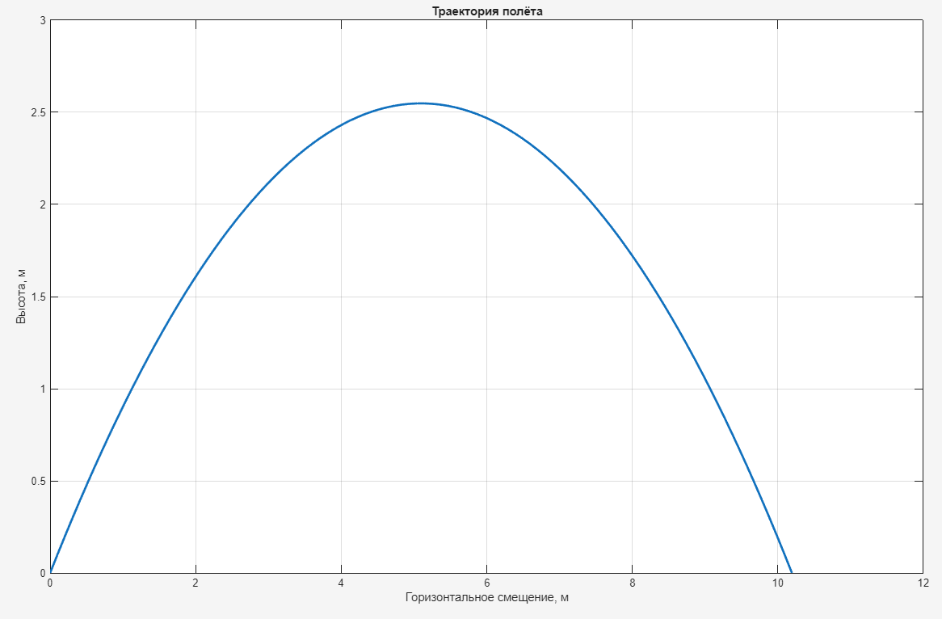

Рис. 1 Траектория полета мяча

2. Задание:

Cделать функцию, в которую пользователь вводит силу (величину и угол к горизонту). Программа разлагает силу на компоненты (Fx, Fy) с помощью тригонометрии (sind, cosd). Построить вектор силы и его компоненты на графике (использовать quiver или plot со стрелками).

Код на MATLAB:

function [Fx, Fy] = vectori_sily(sila, ugol)

Fx = sila * cos(deg2rad(ugol));

Fy = sila * sin(deg2rad(ugol));

figure;

hold on;

axis equal;

grid on;

quiver(0, 0, Fx, Fy, 0, 'LineWidth', 2, 'MaxHeadSize', 0.5);

quiver(0, 0, Fx, 0, 0, '--', 'LineWidth', 1.5, 'MaxHeadSize', 0.5);

quiver(Fx, 0, 0, Fy, 0, '--', 'LineWidth', 1.5, 'MaxHeadSize', 0.5);

xlabel('Fx, Н');

ylabel('Fy, Н');

title('Вектор силы и его компоненты');

legend({'Сила F', 'Составляющая Fx', 'Составляющая Fy'}, 'Location', 'best');

hold off; end

>> [Fx, Fy] = vectori_sily(10, 60)

Результат выполнения:

Fx =  
  
 7.0711  
  
  
Fy =  
  
 7.0711

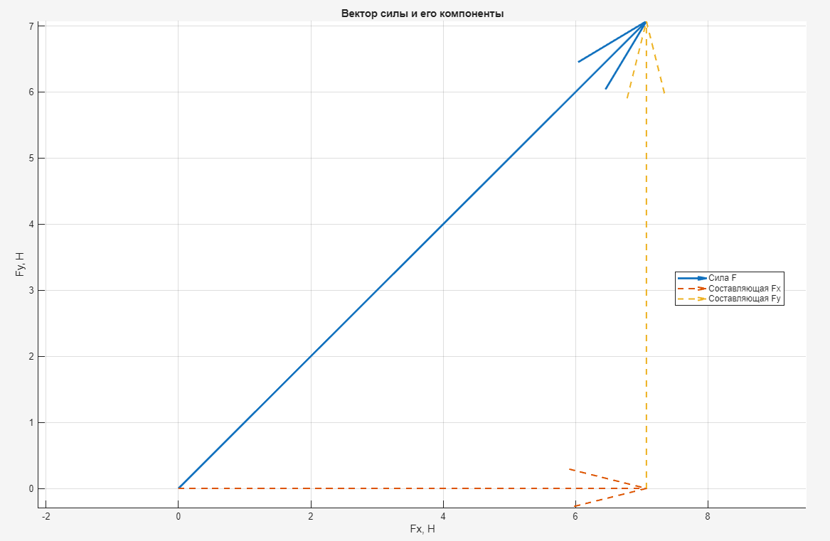

Рис. 2 Вектор силы и его компоненты

Задание 3:

1. Задание:  
   Создать файл, имитирующий эксперимент по изменению времени при падении шарика с разной высоты. Добавить шумы и отклонения, имитирующие реальный эксперимент. Получить минимум 10 значений для одной высоты.

Полученные результаты выгрузить в таблицу Excel.

Код выполнения задания:

function falling_time(H)

t = sqrt(2 * H / 9.81)' * ones(1, 10);

infelicity = 0.8 + (1.1 - 0.8) * rand(4, 10);

infelicity_time = round(infelicity .* t, 3);

result = [ repelem(H', 10, 1), infelicity_time(:) ];

writematrix(result, 'falling_ball.xlsx');

end

Результат выполнения:

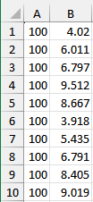

Рис. 3 Exсel file со значениями высоты и времени падения мяча

1. Создать отдельный файл, загружающий из таблицы массив с результатами измерений. Выполнить:

2.1. Отсортировать данные по времени (sort).

2.2.Найти минимальное, максимальное, среднее время для одной высоты.

2.3. Построить график "Высота vs Время".

2.4. Попытаться подобрать коэффициент k для формулы времени падения t  методом наименьших квадратов в лоб (перебором k в разумном диапазоне, расчет суммы квадратов отклонений для каждого k, поиск минимума). Построить подобранную кривую на том же графике со значениями эксперимента.

Код выполнения задания:

function [max_value, min_value, mean_value, k_best] = falling_ball_grath()

T = readtable('falling_ball.xlsx', 'ReadVariableNames', false);

T.Properties.VariableNames = {'Height', 'Time'};

T = sortrows(T, 'Height');

stats = groupsummary(T, 'Height', {'min','mean','max'}, 'Time');

stats.Properties.VariableNames{'min_Time'} = 'MinTime';

stats.Properties.VariableNames{'mean_Time'} = 'MeanTime';

stats.Properties.VariableNames{'max_Time'} = 'MaxTime';

min_value = stats.MinTime

mean_value = stats.MeanTime

max_value = stats.MaxTime

disp(stats);

M = readmatrix('falling_ball.xlsx');

H = M(:,1);

T = M(:,2);

k_vals = 0.1 : 0.001 : 1.0;

SSE = zeros(size(k_vals));

for i = 1:length(k_vals)

k = k_vals(i);

T_model = k * sqrt(H);

residuals = T - T_model;

SSE(i) = sum(residuals .^ 2);

end

[~, idx_min] = min(SSE);

k_best = k_vals(idx_min);

SSE_best = SSE(idx_min);

fprintf('Лучший k = %.4f (минимальная SSE = %.5f)\n', k_best, SSE_best);

figure;

scatter(H, T, 50, 'filled');

xlabel('Высота, м');

ylabel('Время падения, с');

title('Все измерения: высота vs время');

grid on;

hold on;

H_model = linspace(min(H), max(H), 100);

T_model = sqrt(2 * H_model / 9.81);

plot(H_model, T_model, 'r--', 'LineWidth', 1.5);

legend('Эксперименты','Теория t = k*\surd(H)','Location','best');

hold off;

end

Результат выполнения:

>> falling_ball_grath

Высота MinTime MeanTime MaxTime  
  
 100 3.918 6.8575 9.512   
 200 4.207 7.2808 11.045   
 300 3.967 6.8334 8.6   
 400 3.968 7.3731 10.994   
 500 4.353 7.1385 9.967

Лучший k = 0.3980

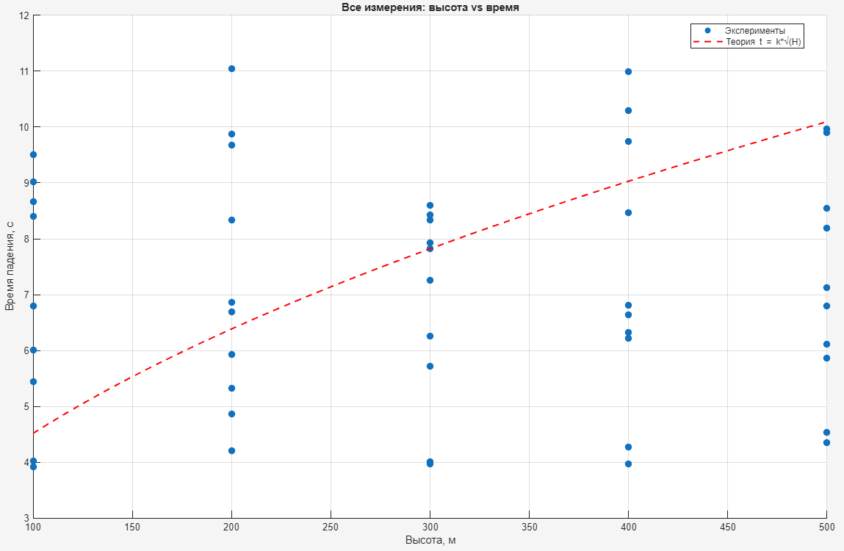

Рис 4. График "Высота vs Время".

Задание:

1. Создать структуру (struct) или класс (classdef) Point с полями x, y.
2. Создать массив/вектор из объектов Point (задать координаты вручную или случайно).
3. Написать функции: dist = distance(p1, p2) - расстояние между двумя точками;plotPoints(points) - отобразить все точки на графике; centroid = findCentroid(points) - найти центр масс точек (среднее по x и y).
4. Найти две самые удаленные точки (max расстояний) или точку, ближайшую к центроиду.

Примечание. Должно быть задано минимум 20 точек.

1.

classdef Point

properties

x

y

end

methods

function obj = Point(x, y)

if nargin > 0

obj.x = x;

obj.y = y;

else

obj.x = 0;

obj.y = 0;

end

end

end

end

2.

function d = distance(p1, p2)

d = sqrt((p1.x - p2.x)^2 + (p1.y - p2.y)^2);

end

3.

numPoints = 20;

points = arrayfun(@(i) Point(rand()*10, rand()*10), 1:numPoints);

xs = arrayfun(@(p) p.x, points);

ys = arrayfun(@(p) p.y, points);

figure;

plot(xs, ys, 'bo', 'MarkerFaceColor', 'b');

xlabel('X');

ylabel('Y');

title('Распределение точек');

grid on;

xs = arrayfun(@(p) p.x, points);

ys = arrayfun(@(p) p.y, points);

centroid = Point(mean(xs), mean(ys));

hold on;

plot(centroid.x, centroid.y, 'rx', 'MarkerSize', 12, 'LineWidth', 2);

legend('Points', 'Centroid', 'Location', 'Best');

maxDist = 0;

pairIdx = [1, 2];

for i = 1:numPoints-1

for j = i+1:numPoints

d = distance(points(i), points(j));

if d > maxDist

maxDist = d;

pairIdx = [i, j];

end

end

end

fprintf('Самые удаленные точки #%d (%.2f, %.2f) и #%d (%.2f, %.2f). Дистанция - %.2f\n', ...

pairIdx(1), points(pairIdx(1)).x, points(pairIdx(1)).y, ...

pairIdx(2), points(pairIdx(2)).x, points(pairIdx(2)).y, maxDist);

minDist = inf;

closestIdx = 1;

for i = 1:numPoints

d = distance(points(i), centroid);

if d < minDist

minDist = d;

closestIdx = i;

end

end

fprintf('Точка, ближайшую к центроиду - #%d (%.2f, %.2f). Дистанция - %.2f\n', ...

closestIdx, points(closestIdx).x, points(closestIdx).y, minDist);

Результат выполнения:

Самые удаленные точки #1 (8.85, 9.13) и #10 (1.98, 0.31). Дистанция - 11.19  
Точка, ближайшую к центроиду - #6 (6.54, 4.94). Дистанция - 1.01

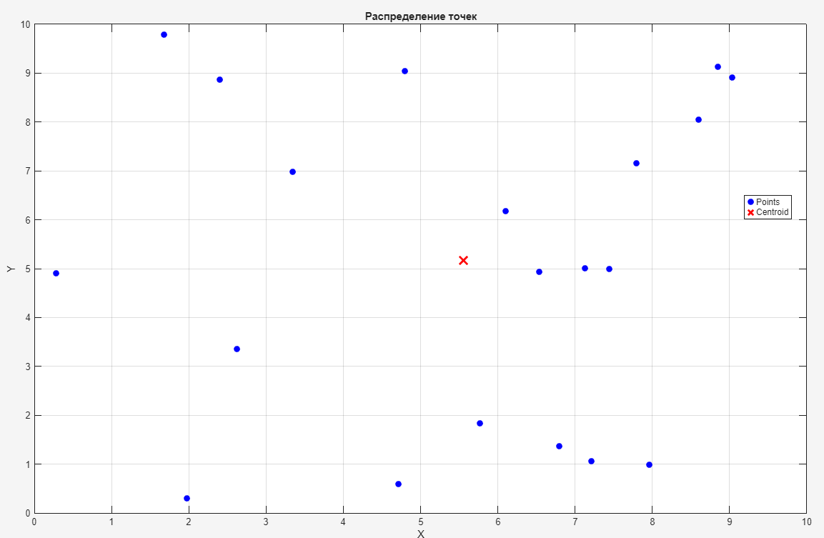

Рис.5

Задание:  
Построить «снежинку» Коха, показанную на рис. П-11.11. Базисом «снежинки» является равносторонний треугольник АВО, длина сторо-ны которого L = 1. При построении «снежинки» следующего уровня сторона треугольника разбивается на три отрезка (АС, CD и DB) и вместо среднего от-резка выполняется построение двух отрезков (СЕ и ED), которые являются бо-ковыми сторонами равностороннего треугольника CED. Следовательно, сторона исходного треугольника заменяется на четыре линии, длина которых в 3 раза меньше ее длины. Минимальная длина линии LMIN = 0.01.

Код:

L = 1;

Lmin = 0.01;

P = [0, 0; 0.5, sqrt(3)/2; 1, 0; 0, 0];

while true

newP = [];

N = size(P,1);

subdivide = false;

for i = 1:N-1

A = P(i, :);

B = P(i+1, :);

segLen = norm(B - A);

if segLen > Lmin

subdivide = true;

C = A + (B - A)/3;

D = A + 2*(B - A)/3;

angle = pi/3;

v = D - C;

R = [cos(angle), -sin(angle); sin(angle), cos(angle)];

E = C + (v * R');

newP = [newP; A; C; E; D];

else

newP = [newP; A];

end

end

newP = [newP; P(end, :)];

P = newP;

if ~subdivide

break;

end

end

figure;

plot(P(:,1), P(:,2), '-b', 'LineWidth', 1);

axis equal off;

title('Koch Snowflake');

>> closed_hilbert(5)

Результат выполнения:  
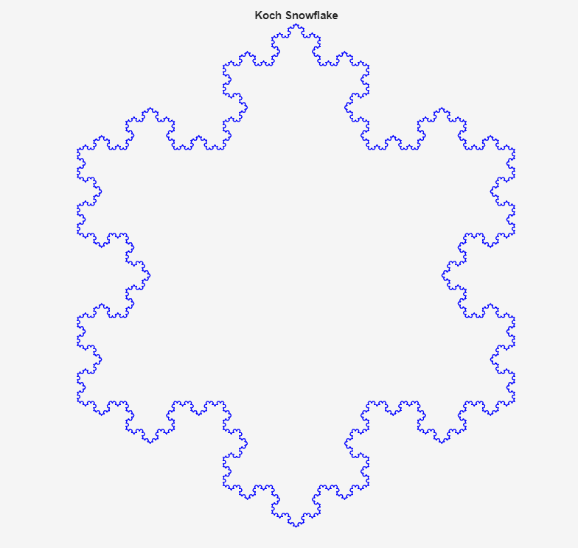

Рис. 6 Снежинка Коха